QUANDO UNO SFRIDO DIVENTA MONETA.
Nel tentativo di rendere più economica la coniazione delle monete bimetalliche si pensò di recuperare la parte centrale del disco esterno, eliminata come scarto di lavorazione, per la fabbricazione di monete di taglio inferiore. Questa filosofia ispirò l’emissione delle monete di diametro inferiore da cinquanta e cento lire. (*)
Come dimostrato successivamente attraverso delle indagini, il Ministero del Tesoro avrebbe pagato a prezzo pieno il prodotto della lavorazione dei citati tondelli. (**)
Nel 1990 ci fù l’emissione delle 50 lire III° conio e delle 100 lire II° conio.
Molte persone leggendo i testi si sono posti una domanda, quali monete sono state fatte con lo scarto delle 500 lire bimetalliche?
La 50 lire o la 100 lire mignon?
Il problema era dimostrarlo.
Elemento fondamentale per ricavare lo scarto (tondello) è lo studio della rastremazione, esaminando anelli esterni con dentini o linguette.

(*) La fabbrica del denaro di Nicola Ielpo
(**) Stato e collezionismo indagine sulla numismatica di Domenico Luppino
LA RASTREMAZIONE
La rastremazione è la riduzione di sezione che subisce l’anello esterno, al fine di alloggiare il tondello o disco interno in bronzital, avviene per schiacciamento da entrambi i lati. L’area di rastremazione si trasferisce in parte sul piano di alloggiamento e in parte sul dentino o linguetta. Questo calcolo si basa su quote prese in scala dal brevetto Fig.1 e dagli anelli esterni non coniati provenienti dai cofanetti emessi dalla Nuova Sias oltre a tondelli coniati del 1982 smontati al fine di rilevare quote non riportate nel brevetto.

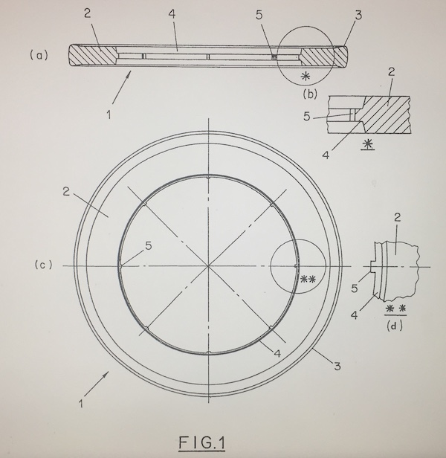
FIG. 1 disegno proveniente dal brevetto delle 500 lire bimetalliche dove viene evidenziato l’anello esterno con dentini o linguette nelle varie sezioni.

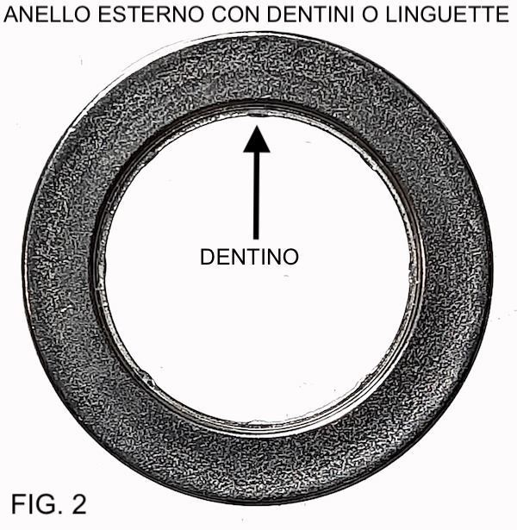

FIG. 2 foto di proprietà di Giacosa Pablo, dove viene evidenziata l’area di rastremazione e l’anello esterno con otto dentini a 45° che sporgono integralmente verso l’interno in una direzione radiale.

CALCOLO PER RICAVARE L’AREA DI ALLOGGIAMENTO

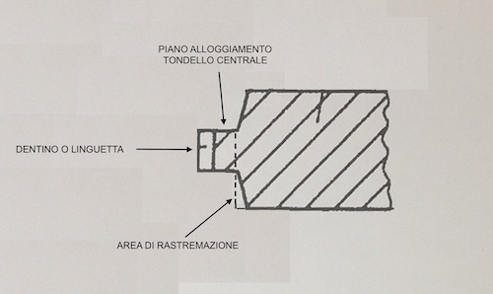

DISEGNO CON QUOTE DEL DENTINO O LINGUETTA

Le quote del dentino o linguetta è stato rilevato dall’anello o corona esterna del cofanetto della Nuova Sias.

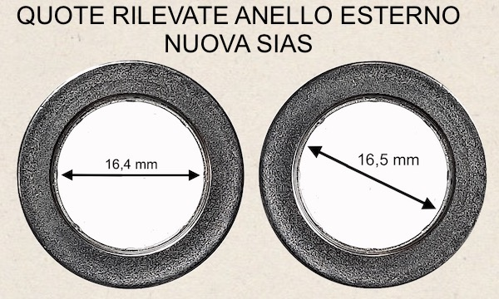

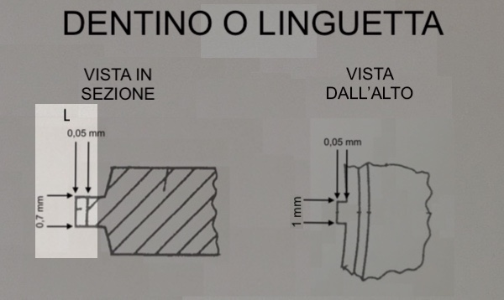

Volume di un dentino linguetta:
V = a x b x h
Vl = 1 X 0,05 x 0,7 = 0,035 mm³ volume di un dentino

Considerando che l’anello esterno ha 8 dentini il volume complessivo dei dentini sarà:
Vtl = Vl X 8
Vtl = 0,035 x 8 = 0,28 mm³

DISEGNO CON QUOTE DEL PIANO DI ALLOGGIAMENTO

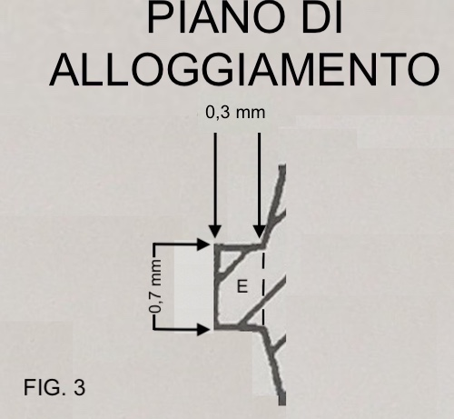

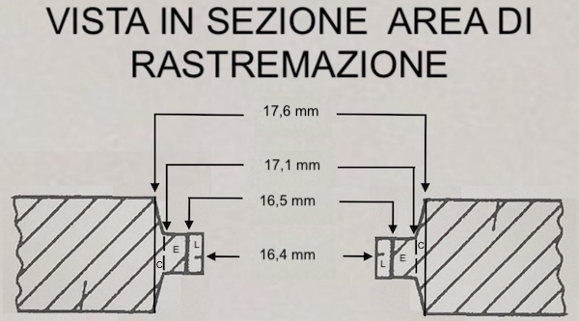

Per calcolare il volume del piano di alloggiamento FIG.3 Particolare E, bisogna calcolare il volume dell’anello con ∅ 17,1 e sottrarre il volume dell’anello con ∅ 16,5.

R² = 8,55 raggio esterno piano di alloggiamento ∅ 17,1
r² = 8,25 raggio interno piano di alloggiamento ∅ 16,5
h o Sp = 0,7 mm spessore o altezza
Ps =
Ve = volume del piano di alloggiamento

V = π x h x (R² - r²)
Ve = 3,14 X 0,7 X (8,55² - 8,25²) =
Ve = 3,14 X 0,7 X (73,1025 – 68,0625) =
Ve = 3,14 X 0,7 X 5,04 = 11,07792 mm³

DISEGNO CON QUOTE DELL’AREA DI RASTREMAZIONE

Da notare che l’area A e B di rastremazione per effetto dello schiacciamento si trasferisce in parte sul piano di alloggiamento e in parte sul dentino o linguetta.

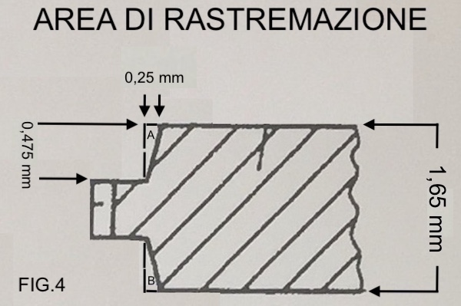

FIG. 4 evidenzia l’area di rastremazione ( A + B ) che si trasferisce sul piano di appoggio e sui dentini.

Con l’unione delle due aree di rastremazione otteniamo un rettangolo

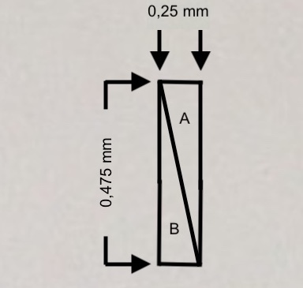

Per calcolare il volume delle due aree di rastremazione FIG.4 Particolare A e B, bisogna calcolare il volume dell’anello con ∅ 17,6 e sottrarre il volume dell’anello con ∅ 17,1.

R² = 8,8 raggio esterno piano di alloggiamento ∅ 17,6
r² = 8,55 raggio interno piano di alloggiamento ∅ 17,1
h o Sp = 0,475 mm spessore o altezza
Va+b = volume della rastremazione particolare a + b che per effetto dello schiacciamento si è trasferito sul piano di alloggiamento e sui dentini.

V = π x h x (R² - r²)
Va+b = 3,14 X 0,475 X (8,8² - 8,55²) =
Va+b = 3,14 X 0,475 X (77,44 – 73,1025) =
Va+b = 3,14 X 0,475 X 4,3375 = 6,46938125 mm³

CALCOLO DEL VOLUME TOTALE PRIMA DELLA RASTREMAZIONE

Per calcolare il volume FIG. 5 del particolare C bisogna considerare un rettangolo e successivamente togliere il volume del particolare A + B.

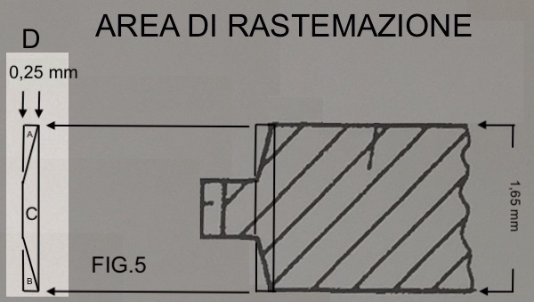

R² = 8,8 raggio esterno piano di alloggiamento ∅ 17,6
r² = 8,55 raggio interno piano di alloggiamento ∅ 17,1
h o Sp = 1,65 mm spessore o altezza
Vd = volume prima della rastremazione particolare A + B + C

V = π x h x (R² - r²)
Vd = 3,14 X 1,65 X (8,8² - 8,55²) =
Vd = 3,14 X 1,65 X (77,44 – 73,1025) =
Vd = 3,14 X 1,65 X 4,3375 = 22,4725875 mm³

Calcolo del volume particolare C:

Vd = volume prima della rastremazione particolare a + b + c
Va+b = volume della rastremazione particolare a + b
Vc = volume dopo la rastremazione

Vc = Vd – Va+b
Vc = 22,4725875 - 6,46938125 = 16,00320625 mm³

CALCOLO VOLUME COMPLESSIVO AREA DI RASTREMAZIONE

Vt = volume totale area di rastremazione
Vc = 16,00320625 mm³ volume dopo la rastremazione
Ve = 11,07792 mm³ volume piano di alloggiamento
Vtl = 0,28 mm³ volume totale 8 dentini

Vt = Vc + Ve + Vtl
Vt = 16,00320625 + 11,07792 + 0,28 = 27,36112625 mm³

Considerando il volume di una lastra con diametro 17,6 (punto iniziale della rastremazione) avente lo stesso spessore (1,65 mm), asportando una determinata parte X ci deve rimanere un pezzo di lastra la cui differenza deve essere uguale al volume totale dell’area di rastremazione (27,36112625 mm³). Sicuramente sarà inferiore a 17,1 perché il punzone di trancio non intacca in quel punto materiale dell’anello esterno.

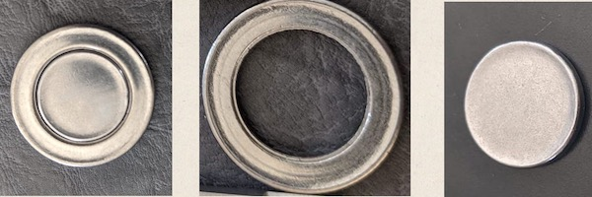

Foto di proprietà di Andrea Del Pup, tondello non coniato da 50 lire III° conio e anello esterno.

TONDELLO ∅ 17,6

A_{b} = r x r x π
A_{b} = 8,8 x 8,8 x 3,14 = 243,1616 mm²
V=A_{b} x h
V= 243,1616 X 1,65 = 401,21664 mm³

TONDELLO ∅ 16,9

A_{b} = r x r x π
A_{b} = 8,45 x 8,45 x 3,14 = 224,20385 mm²
V=A_{b} x h
V= 224,20385 X 1,65 = 369,9363525 mm³

Vt = Volume tondello ∅ 17,6 - Volume tondello ∅ 17
Vt = 401,21664 - 369,9363525 = 31,2802875 mm³

TONDELLO ∅ 17

A_{b} = r x r x π
A_{b} = 8,5 x 8,5 x 3,14 = 226,865 mm²
V=A_{b} x h
V= 226,865 X 1,65 = 374,32725 mm³

Vt = Volume tondello ∅ 17,6 - Volume tondello ∅ 17
Vt = 401,21664 - 374,32725 = 26,88939 mm³

TONDELLO ∅ 17,1

A_{b} = r x r x π
A_{b} = 8,55 x 8,55 x 3,14 = 229,54185 mm²
V=A_{b} x h
V= 229,54185 X 1,65 = 378,7440525 mm³

Vt = Volume tondello ∅ 17,6 - Volume tondello ∅ 17,1
Vt = 401,21664 - 378,7440525 = 22,4725875 mm³

La differenza tra 26,88939 mm³ (tondello ∅ 17) e 27,36112625 mm³ è irrilevante ai fini dello studio perchè legata a diverse variabili di calcolo, spessore, diametro e le varie tolleranze delle quote.

Con assoluta certezza viene dimostrato che dall’anello esterno è stato ricavato il solo tondello da 50 lire III° conio, il cui diametro prima dell’orlettatura era 17 mentre dopo essere orlettato diventa 16,3/16,4 (media dei tondelli non coniati orlettati). Il 100 lire II° conio tondello non coniato orlettato ha un diametro di 18 mm, quindi superiore a 17,1 come evidenziato sopra (vista in sezione area di rastremazione), di conseguenza prima dell’orlettatura presentava un diametro superiore a 18.
Inoltre questi tondelli, sfridi o scarti di produzione sono stati utilizzati già nel 1989 per coniare un progetto di monetazione illecita il 50 lire II° tipo con data 1984 con peso e diametro uguali al 50 lire III° conio. Detto progetto non può essere considerata moneta perché è assente qualsiasi tipo di documentazione che ne autorizzasse la coniazione.

